2026年06月XX日
報道資料
【眼科医監修】「45年前の2倍」に迫る子どもの視力低下。
6月10日「こどもの目の日」に考える、近視急増時代に潜む“様子見”の
リスクと、6歳までの「一生の視力」の守り方
～幼稚園児の4人に1人が視力1.0未満。眼科医と眼鏡店が提唱する、
治療・矯正の質を決める「正しい位置でのメガネ装用」の重要性～

眼鏡専門店を運営する株式会社ビジョンメガネ（本社：大阪府大阪市）は、6月10日の「こどもの目の日」に合わせ、子どもの健やかな視力発達をサポートするための啓蒙活動を実施します。

現在、子どもの視力環境は激変しています。文部科学省の統計では幼稚園児の約4人に1人、小学生の3人に1人が視力1.0未満となっており、近視はもはや現代の生活環境において避けがたいものとなっています。近視が一般化するなかで、最も注意すべき「弱視（視機能発達の遅れ）」などのサインが、単なる近視として見過ごされてしまう懸念があります。
本資料では、眼科医監修のもと、6歳までの視力発達の重要性と、治療・矯正の質を決める「メガネのフィッティング」について解説します。

■背景：昭和54年比で激増する「裸眼視力1.0未満」の子どもたち
文部科学省の「学校保健統計」の令和7年度速報と記録が開始された昭和54年度のデータを比較すると、子どもの視力環境の変化が浮き彫りになります。

【裸眼視力1.0未満の者】
・幼稚園児：昭和54年度（1979年） 16.47% →令和7年度（2025年） 23.90%
・小学生 ：昭和54年度（1979年） 17.91% →令和7年度（2025年） 36.07%

約45年前と比較し、小学生の視力低下の割合は約2倍に増加しています。その背景には、ゲームやパソコン、スマートフォンといったデジタルデバイスの普及に伴って「近くを見る時間」が増えたこと、さらには屋外活動の減少など、子どもたちのライフスタイルの激変があると考えられています。このように近視が「常態化」する社会で、視力の低下を「よくあること」と捉えがちになり、早期発見が必要な疾患や異常に対する警戒心を薄れさせてしまうリスクが懸念されます。

※参照：文部科学省 学校保健統計調査－令和7年度の結果の概要
令和7年度学校保健統計の公表について (PDF:478KB) https://www.mext.go.jp/content/20260213-mxt_chousa01-000046876_1.pdf
※参照：e-Stat政府統計総合窓口「学校保健統計調査」
昭和５４年度年齢別 疾病・異常被患率 https://www.e-stat.go.jp/stat-search/files?tclass=000001056752&cycle=0
■【独自調査】半数以上が「すぐ専門機関へ」と回答する一方、約3割が “様子見”
ビジョンメガネでは、昨年2025年に続き30代～59歳の子育て世代を対象に実施したアンケート調査※を実施しました。その結果、“これまでに、ご自身のお子さまや身近な子どもの視力に関して心配だと思ったことや悩みはありますか？”の問いに、約7割の人が「とてもある」「ややある」と回答。昨年の調査時同様、多くの保護者が日頃から子どもの視力に関心を寄せています。
※LINEリサーチ プラットフォーム利用/㈱ビジョンメガネ調べ 2026/05/11～05/14の期間、30～59歳の既婚者を対象に実施。
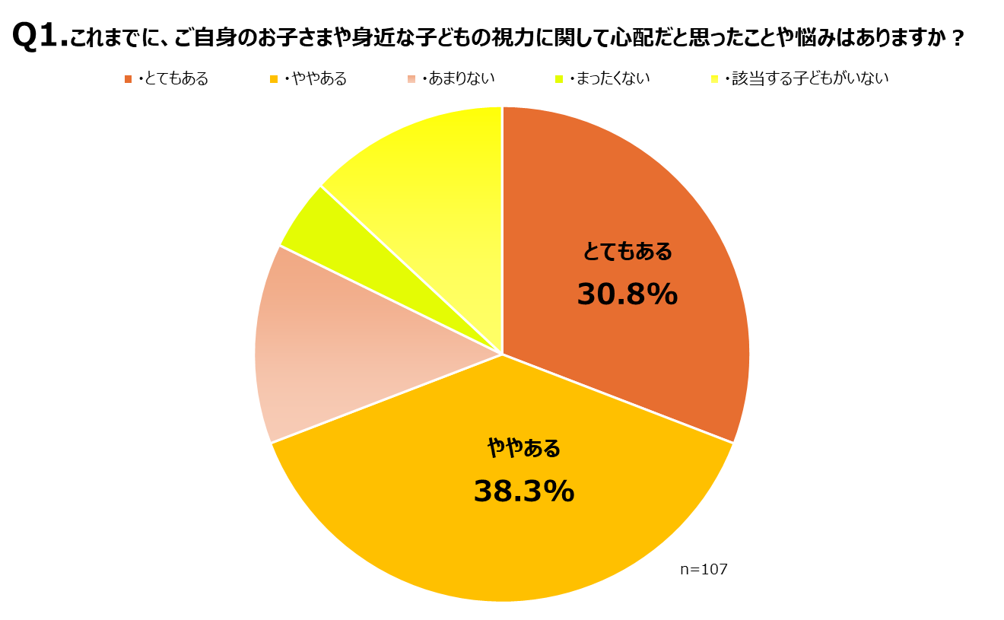

その一方で、“ご自身のお子様や身近な子どもが「見えにくそう」にしていた際、まずはどのようなアクションをとると思いますか？”の問いに対し、該当する子どもがいないと回答した人を除き、「眼科など専門機関に相談する」と答えた人が60.2%と過半数を占めたものの、「自宅でしばらく様子を見る（17.2%）」「学校や園で実施される定期的な確認の機会まで待つ（14.0%）」を合わせ、約3割（31.2%）の人が “様子見” を選択。ひとまず現状のまま様子を見る傾向が一定数あることが分かりました。
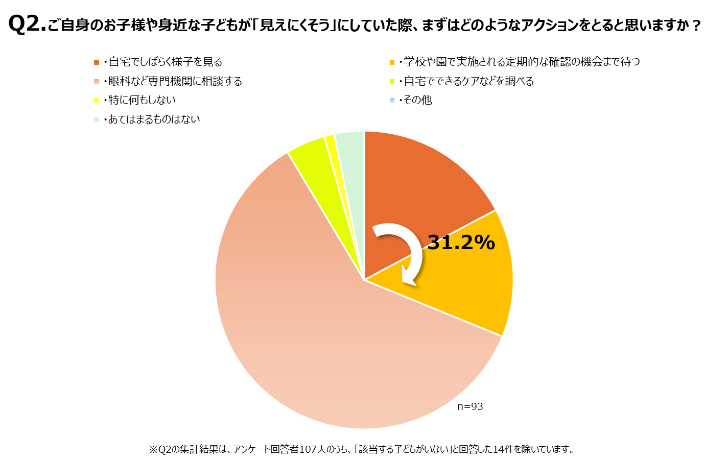

さらに、専門機関への相談やメガネ装用を「ためらう理由（複数回答）」を深掘りすると、具体的な理由の上位は「小さな頃からメガネを掛けることへのイメージ（23.7%）」と「メガネ装用による進行の心配（21.5%）」でした。ここから、「幼い子どもにメガネをかけさせるのはかわいそう」「周囲からどう見られるか気になる」といった保護者ならではの心理的な葛藤や、視力低下への不安・誤解が潜んでいることが分かります。
また、「日常生活で本人が特に不自由を感じていないように見えるため（10.8%）」という主観的な判断も、眼科の受診や対策を慎重にさせる要因になっていると考えられます。
しかし、そのしばらくの“様子見”には、子どもの将来の視界に影響を及ぼしかねない“見逃しのリスク”が潜んでいる可能性があります。
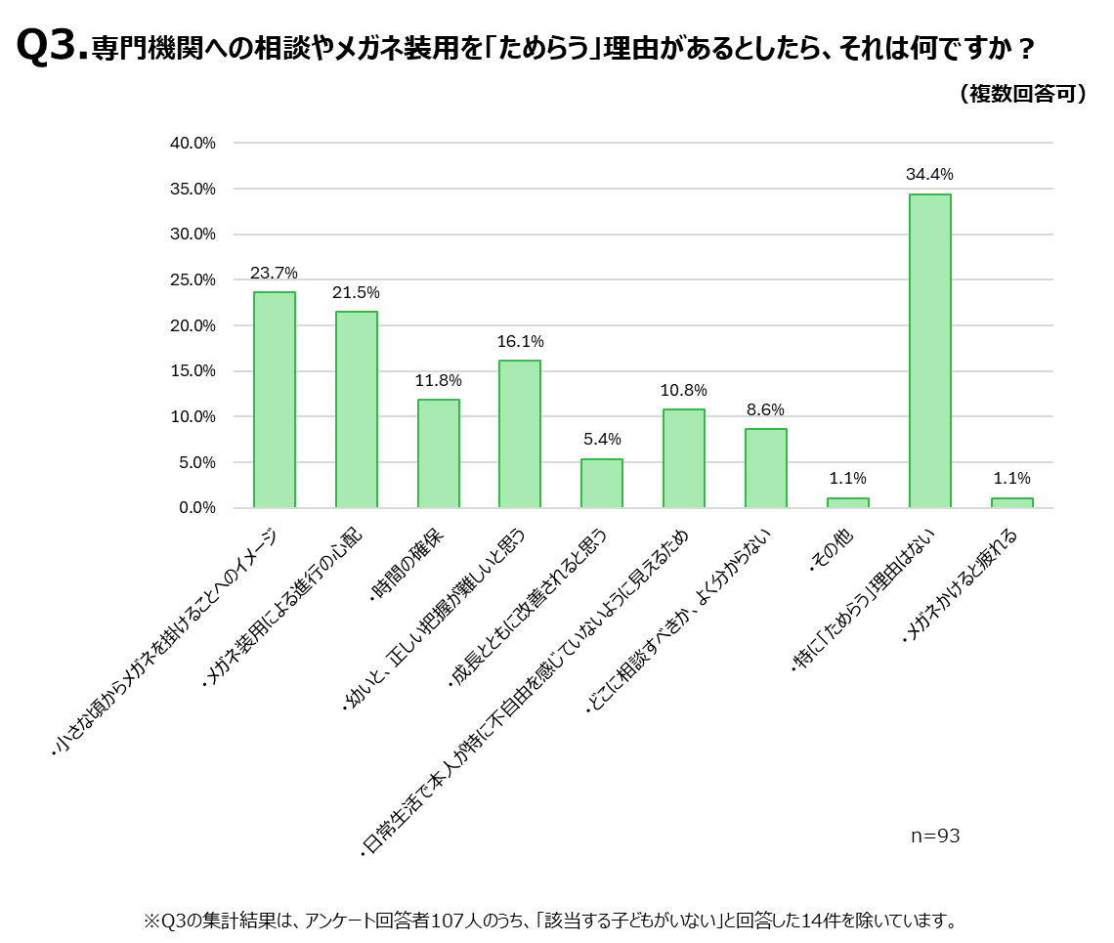

■監修医解説：なぜ「6歳」までの発見が重要なのか
視力は、言葉や歩き方を身につけるのと同じように、さまざまな物を見る刺激を脳が受け取ることで、育っていく「能力」です。
生まれたばかりの赤ちゃんは、まだ目の前のものがぼんやりとしか見えていませんが、その後、外からの光や刺激を受けて「見る訓練」を繰り返すことで発達し、6歳頃には視力1.0に到達するとされています。

【ポイント1：視力の成長は10歳頃まで】
視力の発達には「タイムリミット（臨界期）」があります。視力は、生まれてから徐々に成長し6歳〜8歳頃にはほぼ完成、10歳頃が臨界期となり成長が止まります。
この視力の成長期に、なんらかの原因で脳に鮮明な像が届かない状態が続いてしまうと、視力の成長は途中で止まってしまい、メガネをかけてもよく見えない「弱視」となります。弱視は適切な時期に治療を開始すれば回復の可能性が高いです。しかし、臨界期を過ぎると治療に反応しにくくなり回復が困難になります。

【ポイント2：「ただの近視」という油断】
「周りの子も目が悪いから、うちも近視かな」という油断が落とし穴になります。特に片眼だけが視力障害の「不同視弱視」は、日常生活では不自由を感じているように見られにくいため、親御さんが気づくのは困難です。学校検診で初めて発覚するケースもあります。

【ポイント3：親世代も見逃されてきたかもしれない】
今の親世代が子どもの頃は、現在のような3歳児検診で視聴覚検査が導入されていませんでした（平成2年からスタート）。そのため、中には子どもの頃に適切な検査や治療を受けられないまま大人になり、免許更新や精密な作業、趣味の場などで、視力による制限を感じてきた人もいるかもしれません。
「弱視」は、大人になってからでは治療が非常に困難です。子どもたちが将来、仕事や生活で選択肢を狭められることなく、健やかな視界でいられるために、視力が完成に近づく「6歳」までに正しく判定し、必要であれば治療を開始することが、一生の視力を守るためのラストチャンスであり、「重要な節目」となります。

■見逃してはいけない「子どものサイン」
見えにくさが一時的な疲れなどによるものであれば、自然に回復することもあります。しかし、「日常的に見えにくい状態が続いている」「見えにくさを補う行動（目を細める・近づく）がある」といった場合は注意が必要です。

以下の様子が見られる場合は、速やかな眼科受診が推奨されます。
・黒板やテレビを見るときに目を細める
・以前より物に近づいて見るようになった
・ものを見る時に頭を傾けたり、横目で見たりする
・明るい屋外に出ると片目を極端につぶる

■眼鏡店が担う役割：治療・矯正の質を高める「フィッティング」
メガネレンズには、最も見えやすい「光学中心」があります。目の位置とレンズの光学中心が、常に適切な位置に保たれていることで、メガネの視力矯正機能を発揮することができます。弱視治療や視力矯正の目的で子どもがメガネを掛ける場合、適切な位置でメガネがズレにくくかけ続けられることが重要となります。

成長段階に子どもは、大人に比べて鼻が低く、顔の凹凸も少ないため、メガネを安定して固定させることが困難です。そのうえ、元気に走り回ったり遊びに夢中になったりするため、メガネはズレやすくなります。メガネがズレたままの状態で過ごすと、弱視治療の妨げや目の疲れ、メガネ嫌いの原因にもなりかねません。

軽さや素材、デザイン選びも重要ですが、同様に、ズレにくいメガネフレームの選択やお顔に合わせて細かく掛かり具合を調整する「フィッティング」が、子どもの「見える力」を支え、治療や矯正の質を左右するといっても過言ではありません。

■まとめ
子どもの視力は変化に気づいた時の判断がその後の見え方に影響する可能性があり「早期発見」が重要です。日常のちょっとした変化に目を向け、早めに確認することが、子どものこれからの“見える力”を守る第一歩となります。また、メガネが必要になった場合は、「正しい位置で装用し続けること」が重要なポイントとなります。

ビジョンメガネでは、店頭での声掛けや情報発信を通じて、子どもの健やかな視生活をサポートしてまいります。

■監修医師：柳靖雄
先生のお写真が
入ります。
横浜市大 視覚再生外科学 客員教授 / お花茶屋眼科 院長

東京大学医学部を卒業後、東京大学大学院を修了。 2012〜2015年は東京大学医学部眼科学教室で講師を務め、 2016〜2020年までデューク・シンガポール国立大学医学部准教授。並行して、2018〜2020年まで旭川医科大学眼科学教室教授も務める。2020年〜現在まで 横浜市立大学 視覚再生外科学 客員教授。

専門は黄斑疾患。シンガポールをはじめとした国際的な活動に加え、都内のお花茶 屋眼科での勤務やDeepEyeVision株式会社の取締役を務めるなど、マルチに活躍。基礎医学の学術的バックグラウンドを持ち、医療経済研究、創薬、国際共同臨床研究などを行う。

【資格】
日本眼科学会 眼科専門医

参考情報：子どもの安心と快適を支えるビジョンメガネのサービス・商品

◆レンズ交換無制限！「ビジョンパーフェクト保証」
成長期で視力が変わりやすく、メガネを壊しやすいお子様のために、3年間何度でもレンズ交換やフレーム修理・交換ができる有料保証を提供しています。
0～9歳のお子様の購入者の67.5%※1が加入、3年間で平均2.6回のサービス利用があり、保護者から高い支持を得ています。破損・傷だけでなく、視力変化によるレンズ交換も保証上限内なら何度でも対応。品質・盗難・紛失を含む5つの充実保証です。
※1加入率は、ビジョンパーフェクト保証サービス開始の2019年1月～2026年4月末までの加入者の実績
※2利用回数は保証期間満了を迎えた2019年～2021年の加入者の実績
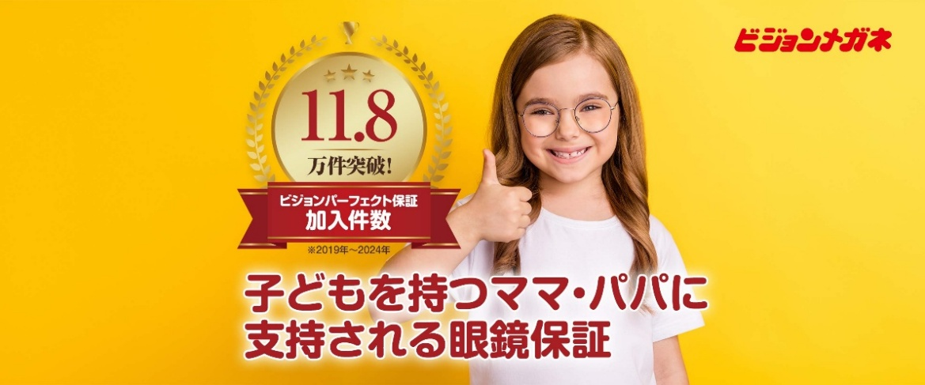

◆お子様の成長と安全に配慮したメガネフレームを取り揃え
トマトグラッシーズ（TOMATO GLASSES） 全店「正規取扱店」：
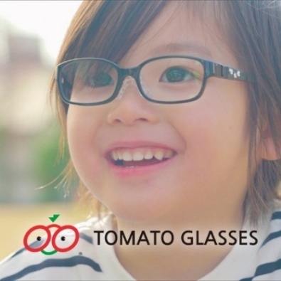
0歳乳幼児から子ども向けに設計された子どもメガネ。
医療用カテーテルや哺乳瓶にも使われる安全な素材グリルアミドTR-90を使用して作られ、超軽量で、お子様の小さな頭や低い鼻にも細かくサイズ調整が可能。多くの眼科医からも推奨されているブランドです。
ビジョンメガネは、全店「トマトグラッシーズ（TOMATO GLASSES）」の正規取扱店です。

マイドゥ ジュニア（MYDO Jr）：
10～14歳向け。「絶対にずれない」をコンセプトに、耳の後ろまで巻き付く特殊形状のパーツを採用したビジョンメガネのオリジナルブランド。勉強中はもちろん、激しい運動や汗をかいてもメガネがズレることなく、常に正しい位置をキープし、ピントを合わせた状態を保ちます。
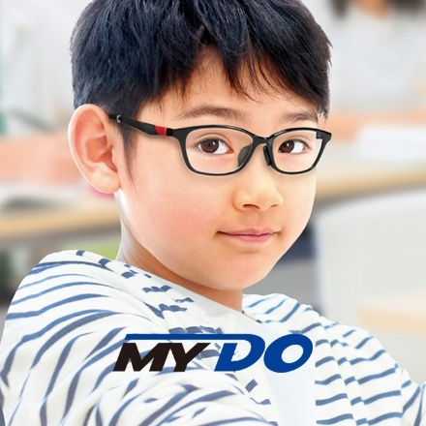
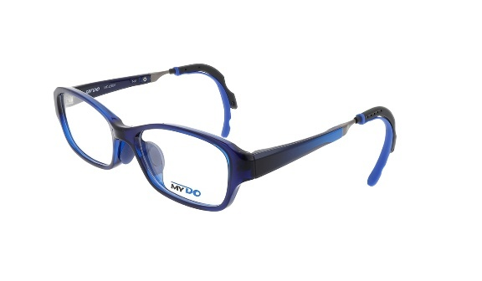
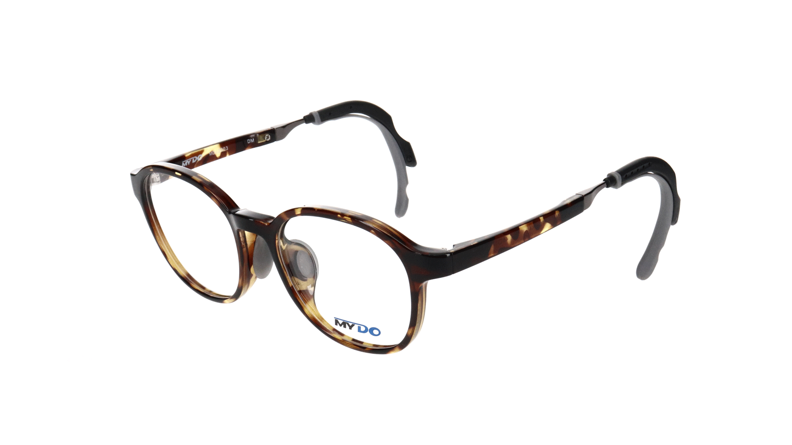

男の子用（MDJ2001）
男女兼用（MDJ2003）

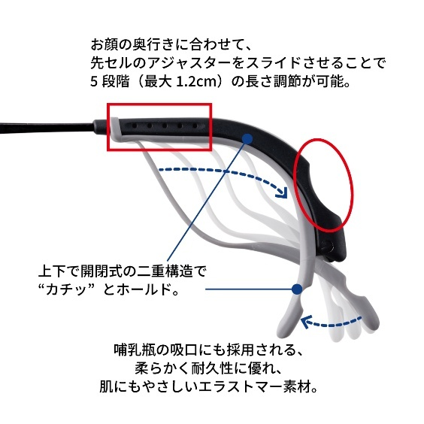
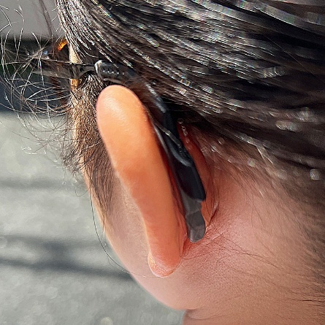

特殊パーツが、耳に巻き付くようにホールド。

ビジョンメガネ会社概要
所在地 | 〒550-0015 大阪府大阪市西区南堀江3丁目14-12 イイダ2ビル9階
代表者 | 代表取締役社長 安東晃一 | 従業員数 | 438名（2025年12月末）
資本金 | 5,000万円
事業内容 | 眼鏡・コンタクトレンズ・補聴器及びその関連商品を取り扱う小売専門店チェーン

報道各位からのお問い合わせ先
㈱ビジョンメガネ 広報担当：糸川（イトカワ）
Tel: 06-6556-9450 Mail: pr.info@vision-megane.co.jp

